**Documento de Especificación de Requisitos: CU06-Generar denuncia**

**Historial de revisión**

| **Versión** | **Fecha** | **Preparado por** | **Revisado por** | **Aprobado por** | **Resumen de cambios** |
| --- | --- | --- | --- | --- | --- |
| 1.0 | 10/10/2022 | Ramsés Alfonzo Salinas Mejías | Equipo de proyecto | Equipo de proyecto | * Documento inicial:   + Diagrama de Casos de Uso.   + Especificación de caso de uso 06.   + Interfaces de usuario relacionadas. |
|  |  |  |  |  |  |

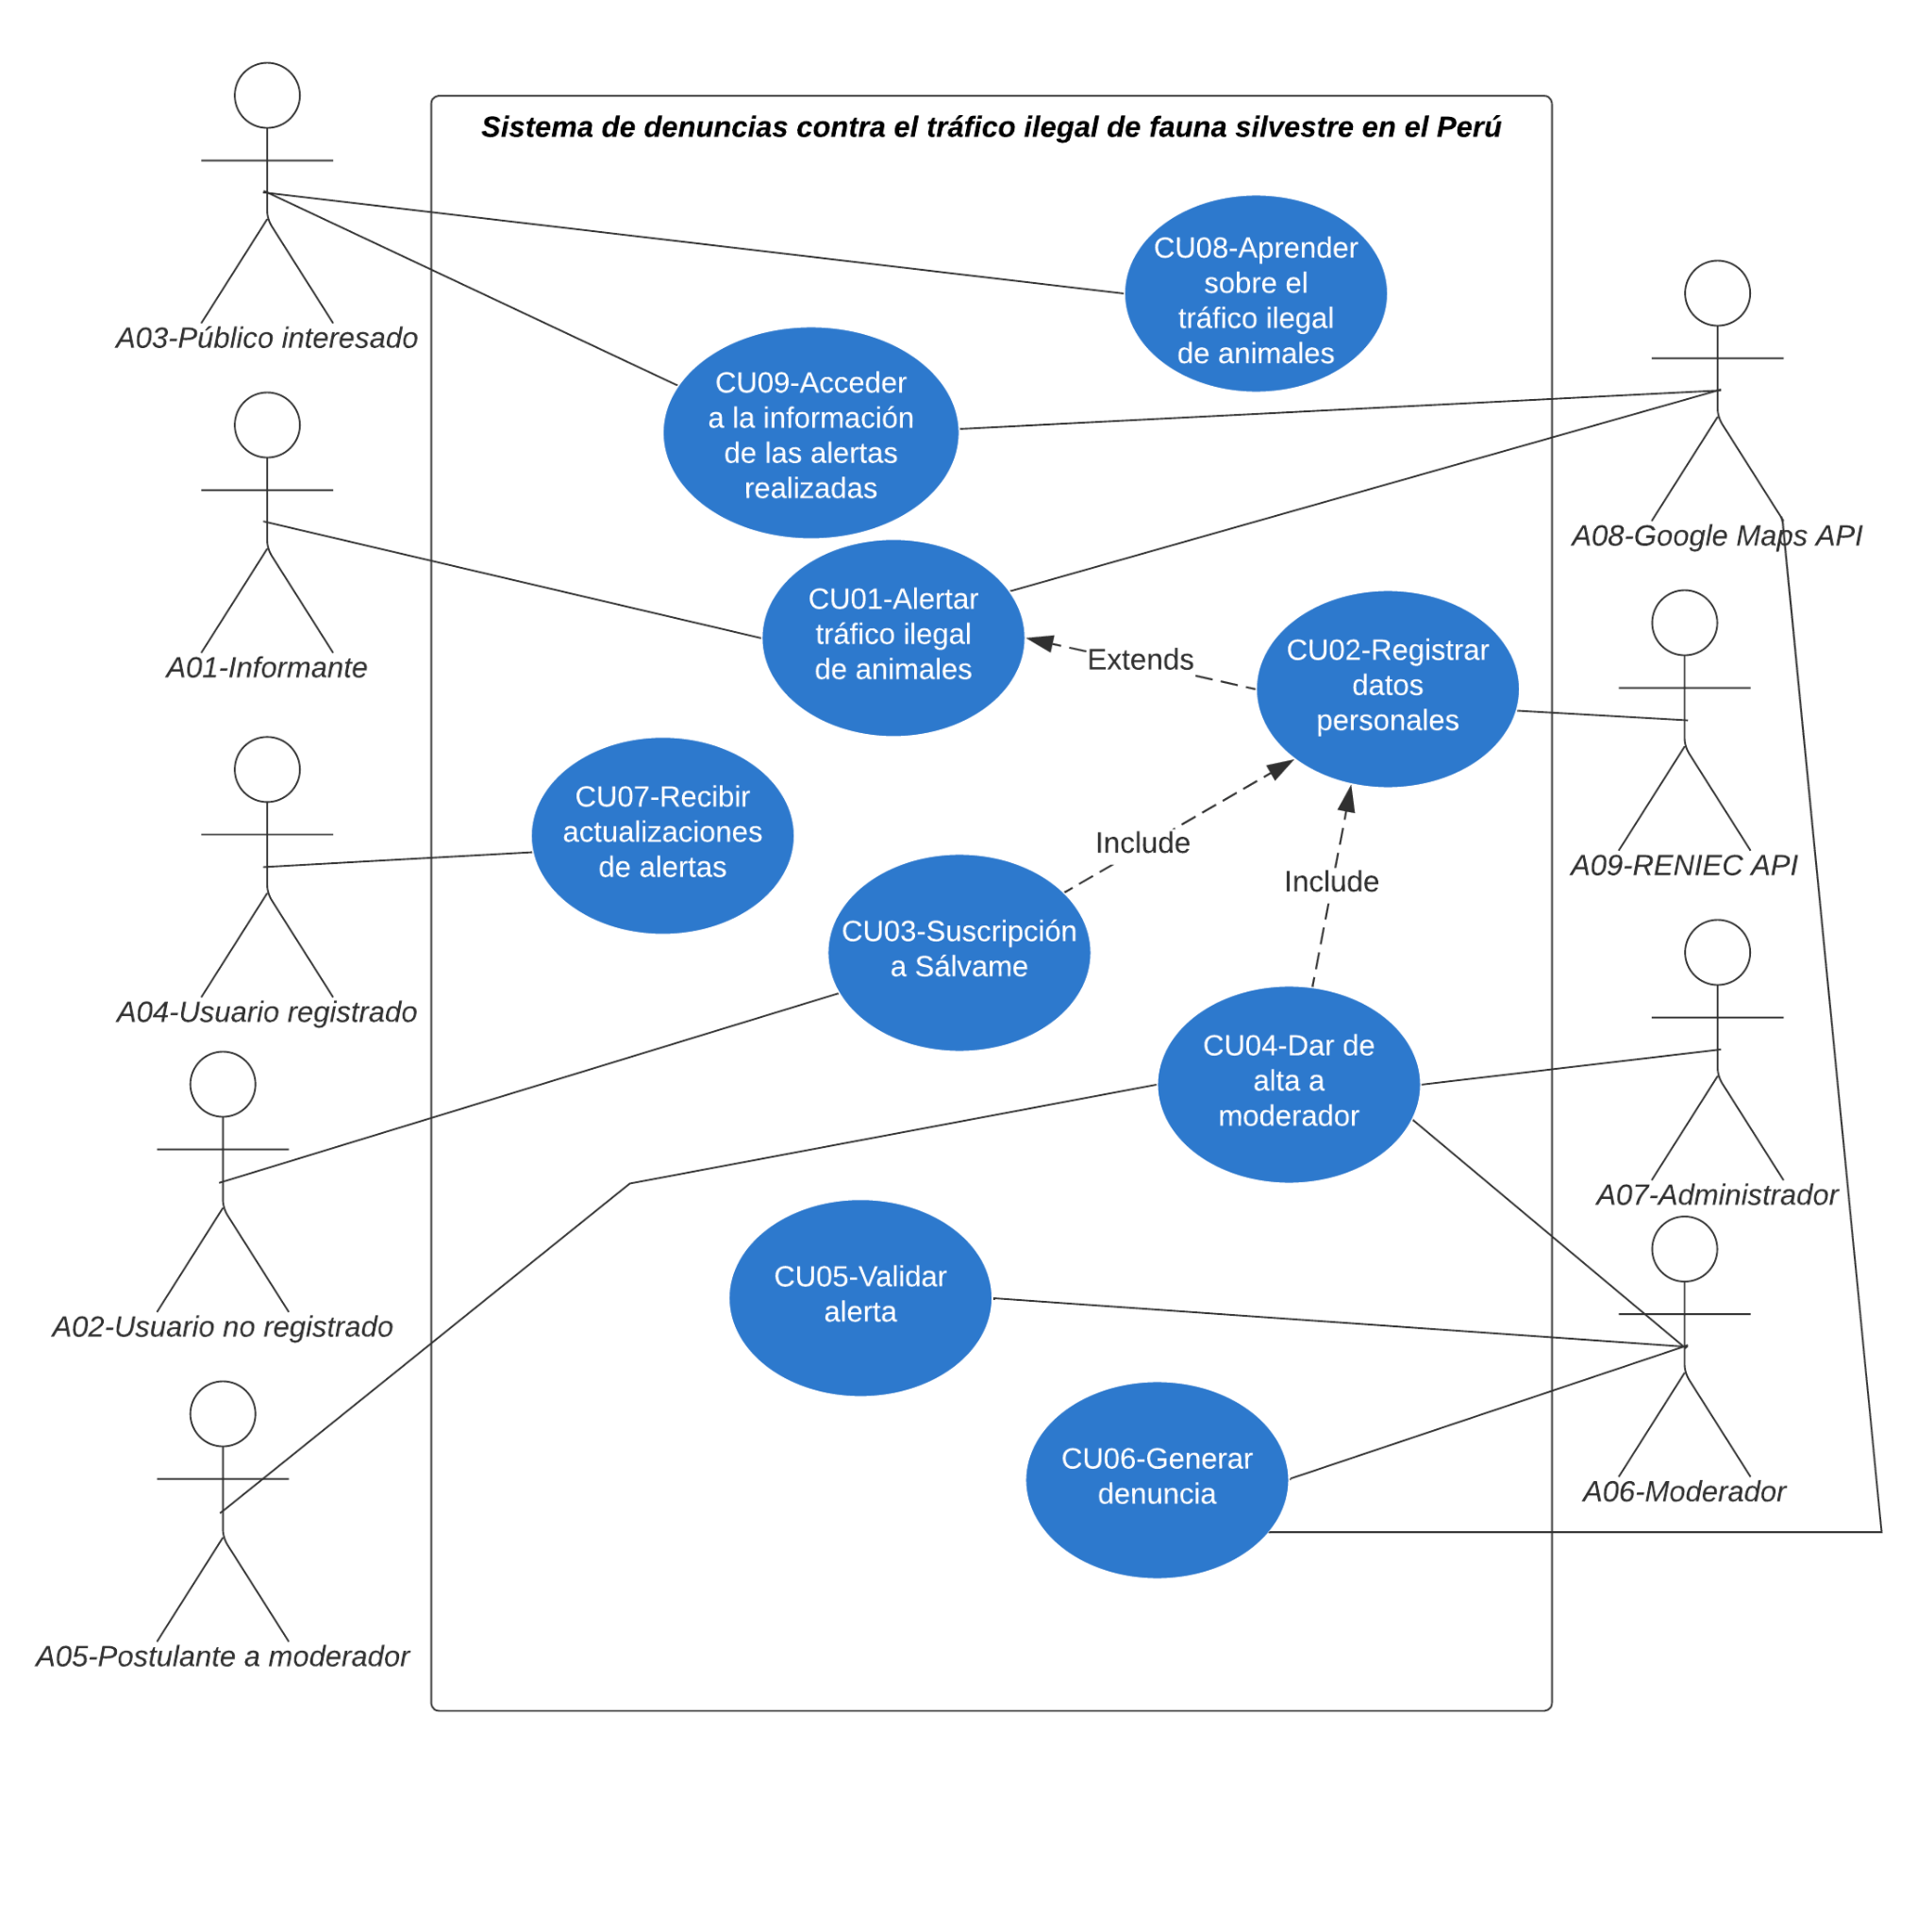

**Diagrama de Casos de Uso**

| **CU06** | | |
| --- | --- | --- |
| **Nombre:** | | Generar denuncia |
| **Autor:** | | GRUPO 01 |
| **Fecha:** | | 02/10/2022 |
| **Descripción:** | | |
| Permite tomar la información brindada por una alerta para realizar la denuncia respectiva y enviarla a la autoridad correspondiente. | | |
| **Actores:** | | |
| **1** | A06-Moderador. | |
| **2** | A08-Google Maps API. | |
| **Precondiciones:** | | |
| **1** | La alerta debe estar validada y verificada con éxito. | |
| **Flujo normal:** | | |
| 1. El moderador presiona el botón “Realizar Denuncia” en la UI-17 2. El moderador visualiza y selecciona las alertas que quiere unir en una denuncia. 3. Arrastra las alertas seleccionadas al recuadro correspondiente. 4. Presiona el botón “Realizar Denuncia a SERFOR” | | |
| **Flujo alternativo:** | | |
|  | | |
| **Poscondiciones:** | | |
| **1** | La alerta es publicada en la página. | |
| **2** | La ubicación es incluida en el mapa interactivo | |
| **3** | Los datos necesarios son tomados de la alerta para realizar la denuncia correspondiente. | |
| **4** | La denuncia es envíada a la autoridad correspondiente. | |

**Interfaces de Usuarios relacionados**

**UI-17**

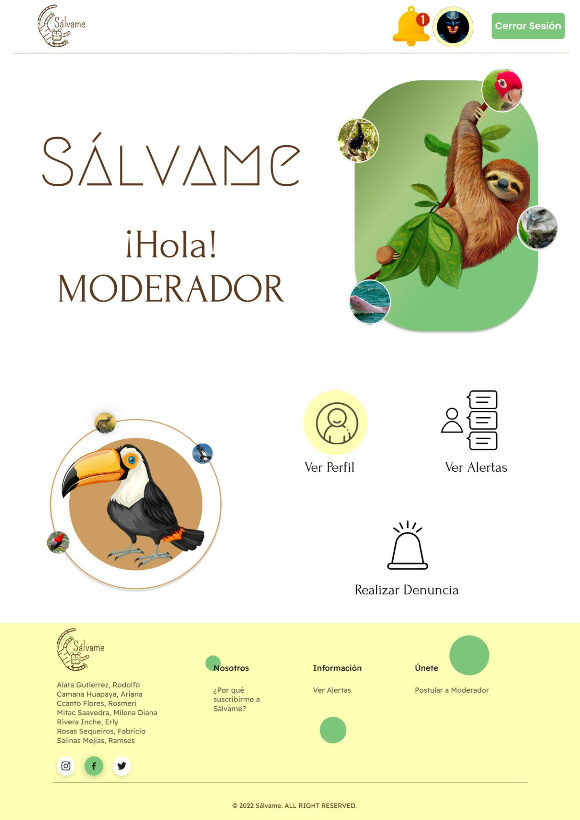

**UI-19**

